# Git的二进制文件冲突问题解决

Git合代码时产生的冲突在之前发的一个持续集成相关的文档里面已经提到过了。然而又遇到新问题了。今天想把会议上修改的一个文档(*.doc,*.xls)上传的时候发现由于我修改的文档不是最新的，在此之前已经有人修改了这个文件。导致push时出现图 1错误，怎么样的push不上：

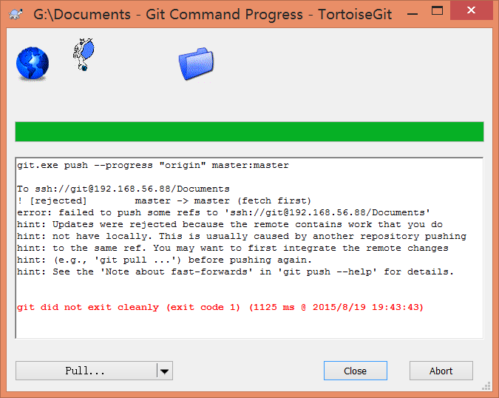

图 1 反复push都无法上传

【原因分析】

当两个用户都修改了同一个二进制文件（如*.doc,*.xls）时，一个用户先上传了，另一个用户想上传的时候就会出现冲突。虽然我们可以在push的时候可以选择强制上传，但是这样会造成别人的修改丢失，也就是把服务器上的文件直接替换成你的文件，这是十分不推荐的。

对于文本文件(比如*.c,*.txt等)我们可以用Git的Fetch+Rebase来解决，但是对于二进制文件就无能为力了，总不能直接对比二进制数据来合文件吧。

【解决办法】

在图1中点击pull..按钮，如果你早就关了这个窗口那就自己再手动pull一下吧，然后按照图 2的设置然后点击OK按钮。

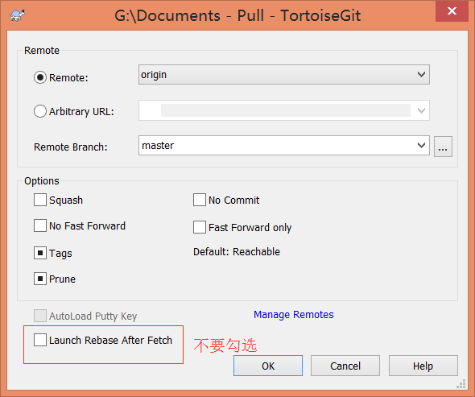

图 2 尝试pull进行更新

这时如果没出错说明你俩没有修改同一个文件；如果出错，如图 3，继续下一步。

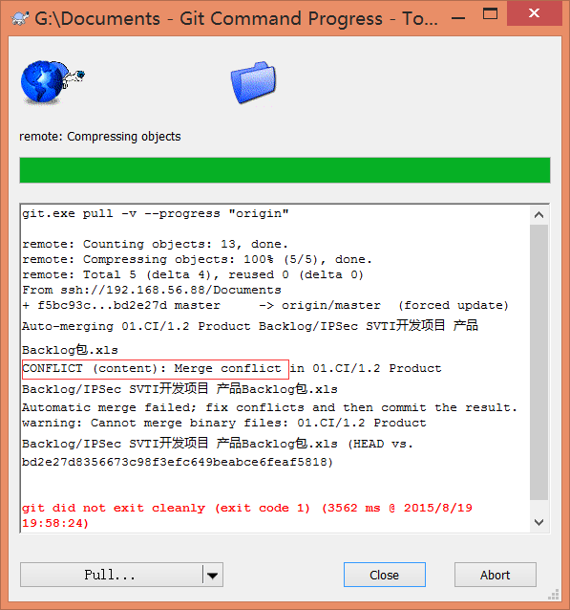

图 3 pull的时候出现冲突

如图 4，右击该文件选择TortoisGit---Edit conflicts

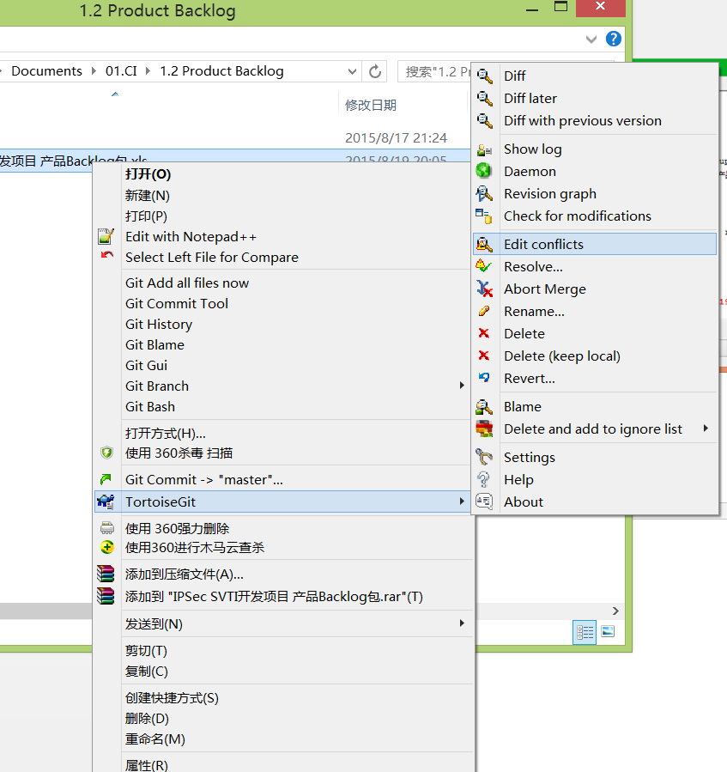

图 4 选择编辑冲突

这时候又弹出错误提示了╮(╯_╰)╭

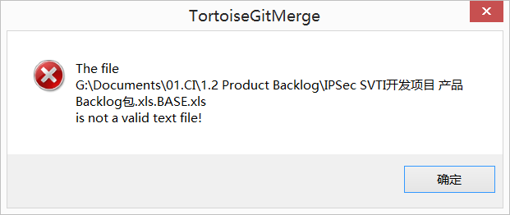

图 5 又弹出讨厌的错误了

但是惊喜地发现会多出几个文件：

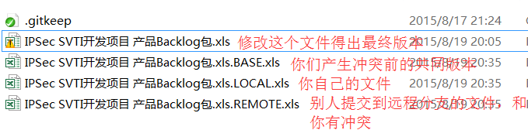

图 6 出现了几个多余的文件

打开xxxxxx.REMOTE文件看看别人修改了什么，和你自己修改的对比下，如有疑问争议就找做出这个修改的人面谈。讨论结束最后在原文件上修改得出最终版本。

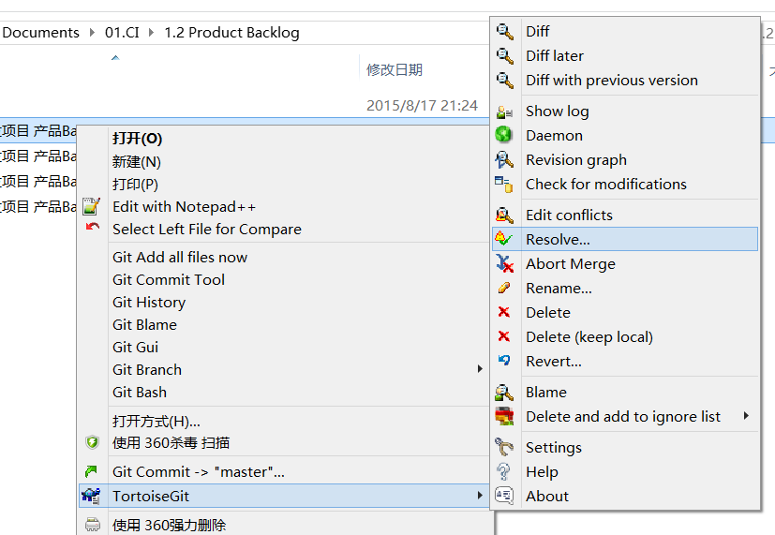

图 7 标记Resolve已解决问题

然后在弹出的界面点击“OK”，又弹出了窗口,点Commit

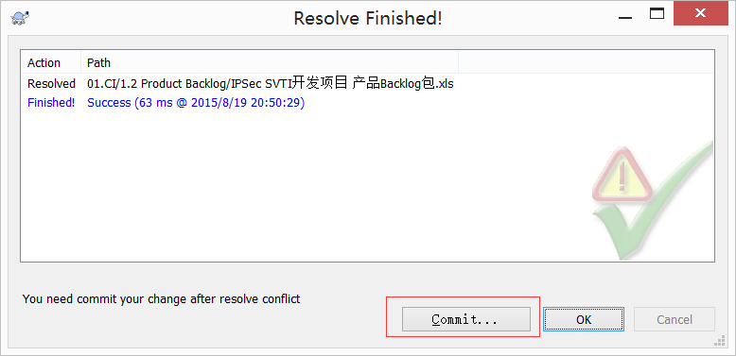

图 8 Resolve Finished

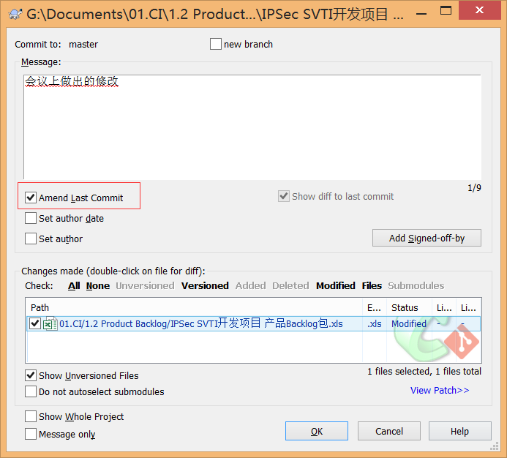

图 9 再次Commit

然后点击“OK”,Commit成功（勾选Amend Last Commit）后再点击push上传即可。终于大功告成！